ESCUELA SUPERIOR POLITÉCNICA DEL LITORAL

FIEC

Laboratorio de Microcontroladores

Proyecto del Primer Parcial

Comparador de LED.
Mensaje en 2 Display 7-Segmentos

Alumno:

Jaime Tinoco Campuzano.

Paralelo: # 4
Grupo: # 1

Fecha de presentación:
11/07/2011

2011 – I TÉRMINO

Parte1
1.- Comparador de LED’s

Colocar LEDS en el puerto C. Habrán 2 botones en el puerto B, uno será para incrementar un contador, y el otro lo decrementará. El máximo valor del contador es 10 y el mínimo 0. Se creará una variable dentro del programa, que comparará su valor con el del contador, y dependiendo de ello ocurrirá lo siguiente:
Variable = Contador : Parpadean LEDs en el puerto C a 1Hz.
Variable > Contador : Los LEDs rotan de izquierda a derecha a una frecuencia de 1 Hz.
Variable < Contador : Los LEDs rotan de derecha a izquierda a una frecuencia de 1 Hz.

2.- Diagrama de Bloques

PIC
16f887
8LED

Pulsadores
PORTB

3.- Diagrama de Flujo funcional del Programa principal

4.- Diagrama de Flujo funcional de las Subrutinas

Subrutina de parpadeo (blink)

Subrutina de rotación de led a la derecha (der)

Subrutina de rotación de led a la izquierda (izq)
Subrutina de retardo 1seg. (unSegundo)
5.- Descripción del algoritmo o estrategia utilizada.

- Se comienza el programa configurando todo el puerto C como salidas digitales del programa y dos bits del puerto B como entradas.

- Luego inicializamos las variables a utilizar o sea, el PORTB y counter1, counter2, counter3, var, cont, temp1, temp2, temp3.

- La variable cont se compara con var a cada momento y dependiendo si es mayor, menor o igual a var realiza desplazamiento a la izquierda, delerecha o parpadeo de las salidas del PORTC.

- La comparación de igualdad se la realiza mediante la operación xor entre cont y var que ocasiona que Z de STATUS se ponga en alto; luego para decidir si cont es mayor o menor que var se realiza una operación de resta en estas dos y probamos el bit mas significativo dado a que el PIC usa resta de complemento a 2

- Si es mayor o menor setea un bit en el PORTC de acuerdo a la tabla1 o 2 le da un retardo de un segundo y continua preguntando por las entradas en el portB en caso de que estas hayan alterado el valor de cont

- Si el valor de cont es igual a var avanza a una subrutina en la cual hace el seteo de todo el PORTC, le da retardo de un segundo; lo limpia de nuevo a PORTC le da retardo otra vez, y sigue consultando por las entradas de PORTB que manipula el valor de la variable cont.

6.- Listado del programa fuente en lenguaje ensamblador con comentarios en las líneas de código que considere fundamentales
;************************************************************************************************
; Comparador de LED's
;Colocar LEDS en el puerto C. Habrán 2 botones en el puerto B,
;uno será para incrementar un contador, y el otro lo decrementará.
;El máximo valor del contador es 10 y el mínimo 0.
;Se creará una variable dentro del programa,
;que comparará su valor con el del contador,
;y dependiendo de ello ocurrirá lo siguiente:
;
;Variable = Contador : Parpadean LEDs en el puerto C a 1Hz.
;Variable > Contador : Los LEDs rotan de izquierda a derecha
;a una frecuencia de 1 Hz.
;Variable < Contador : Los LEDs rotan de derecha a izquierda
;a una frecuencia de 1 Hz.
;********************************************HEADER*******************************************
LIST p=16F887
INCLUDE P16F887.INC
__CONFIG _CONFIG1, _CP_OFF&_WDT_OFF&_XT_OSC
errorlevel -302
errorlevel -205
errorlevel -203
;*******************************************VARIABLES****************************************
cblock 0x20
cont
var
counter1
counter2
counter3
temp
temp1
temp2
endc
;***********************************************INICIO**********************************************
org 0x00
movlw .5
movwf var
movlw .0
movwf cont
banksel ANSEL
clrf ANSEL
clrf ANSELH
banksel TRISB
clrf TRISC ; configura el puertoC como salidas
clrf TRISA
movlw b'00000011' ;dos pines del puertoB como entradas
movwf TRISB

banksel PORTB
movlw 0x00
movwf temp1
movwf temp2
goto inicio
inicio movf cont,0
movwf PORTA ;visualizar en A
bcf STATUS,Z
movf var,0
xorwf cont,0
btfss STATUS,Z
goto otro
goto blink
otro
movf var,0
subwf cont,0
movwf temp ;variable usada para verificar si cont es
bcf STATUS,C; mayor o menor que var
btfss temp,7
goto izq
goto der

izq clrf PORTC
movlw 0x01
addwf temp1,0
movwf temp1
call TABLA
movwf PORTC
btfsc PORTC,7
clrf temp1
call unSegundo
goto rutina1

der clrf PORTC
movlw 0x01
addwf temp2,0
movwf temp2
call TABLA1; tomo el valor correspondiente en la tabla1
movwf PORTC;dependiendo de el valor de temp2
btfsc PORTC,0
clrf temp2
call unSegundo
goto rutina1

rutina1 movf cont,0
xorlw 0x0B
btfss STATUS,Z
goto rutina11
movlw 0x00
movwf cont
goto rutina11

rutina11 btfsc PORTB,0
goto rutina2
incf cont,1
hold btfss PORTB,0
goto hold
goto rutina2

rutina2 movf cont,0
bcf STATUS,Z
xorlw 0xFF
btfss STATUS,Z
goto rutina22
movlw 0x0A
movwf cont
goto inicio

rutina22 btfsc PORTB,1
goto inicio
decf cont,1
hold1 btfss PORTB,1
goto hold1
goto inicio

blink call unSegundo
movlw 0xFF
movwf PORTC
call unSegundo
clrf PORTC
goto rutina1

unSegundo
movlw .250
movwf counter1
movwf counter2
movlw .5
movwf counter3
loop1
decfsz counter1
goto loop1

decfsz counter2
goto loop1

decfsz counter3
goto loop1
return

TABLA addwf PCL,F
retlw 0x00 ;0
retlw 0x01 ;1
retlw 0x02 ;2
retlw 0X04 ;3
retlw 0X08 ;4
retlw 0X10 ;5
retlw 0X20 ;6
retlw 0X40 ;7
retlw 0X80 ;8

TABLA1 addwf PCL,F
retlw 0xFF ;0
retlw 0x80 ;0
retlw 0x40 ;1
retlw 0x20 ;2
retlw 0X10 ;3
retlw 0X08 ;4
retlw 0X04 ;5
retlw 0X02 ;6
retlw 0X01 ;7
retlw 0X00 ;8
end

7.- Copia impresa del circuito armado en PROTEUS para la simulación en el momento de su ejecución

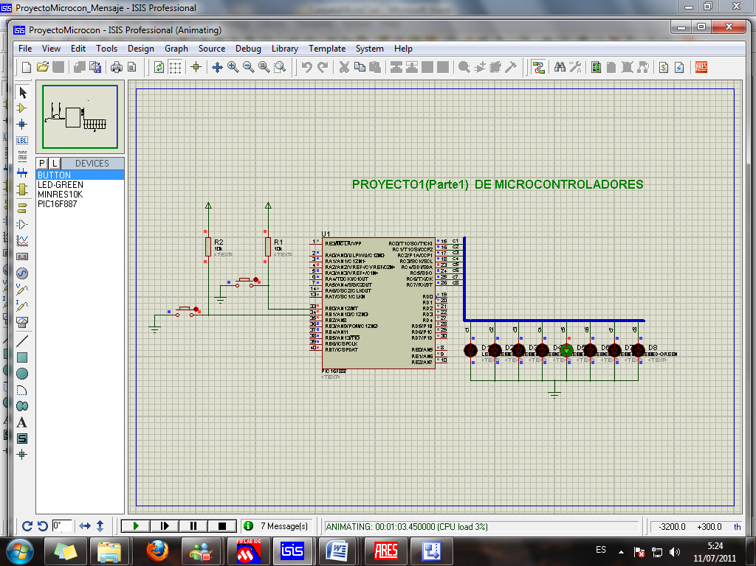
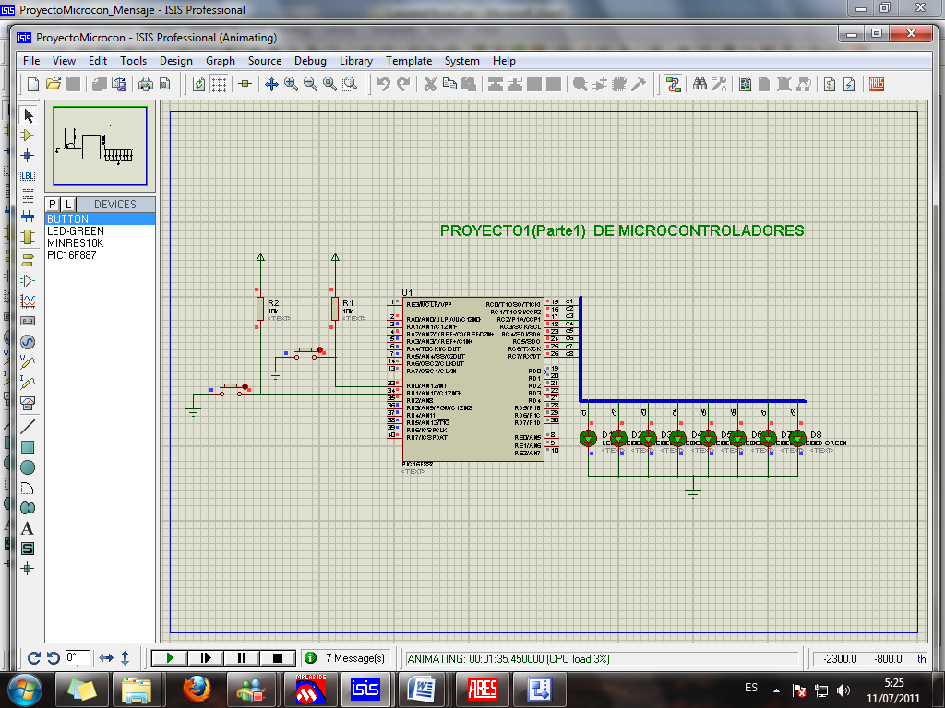
Parte2(Propuesto por el estudiante)
1.- Mensaje en dos Display’s de 7 segmentos

En esta parte mediante el uso de subrutinas multiplexación haré la presentación del mensaje “HOLA CLASE” 2 display’s de 7 segmentos conectados al puerto C de manera consecutiva mediante RB0 se habilita mostrar el mensaje y con RB1 damos inicio a la presentación.
2.- Diagrama de Bloques

PIC
16f887
7
SEG

Pulsadores
PORTB

7
SEG

3.- Diagrama de Flujo funcional del Programa principal

4.- Diagrama de Flujo funcional de las Subrutinas

Subrutina unSegundo (ver primera parte)
Subrutina mensaje
5.- Descripción del algoritmo o estrategia utilizada.

- Se comienza el programa configurando todo el puerto D como salidas digitales del programa, dos bits del puerto B como entradas y dos bits del puerto A como las encargadas de controlar la multiplexacion entre los display’s.

- Pasamos a verificar la entrada RB0 que habilitara el mensaje hasta que le sea dada al programa.

- Seguido pasamos a la subrutina del mensaje la cual empieza a la espera que le den inicio mediante RB1.

- Pasa a cargarse todas las letras, una por una de manera sucesiva en los display’s de 7segmentos hasta que concluye el mensaje y se retorna a la espera nuevamente de RB0 sea habilitada.

6.- Listado del programa fuente en lenguaje ensamblador con comentarios en las líneas de código que considere fundamentales

;**********************************************************************************
; mensajes deslizante "hola clase"en displays de 7 segmentos
;**********************************************************************************
list p=16f887
include "p16f887.inc"
errorlevel-302

counter1 equ 0x24
counter2 equ 0x25
counter3 equ 0x26

;******************* inicio del programa ****************************
org 0
goto inicio

inicio
;******************* seteo de bancos ****************************
bsf STATUS,5 ;banco1
clrf PORTD
clrf PORTA
banksel ANSEL ;selecciono banco3
clrf ANSEL
clrf ANSELH
banksel PORTB
clrf PORTB ;inicializo el portb
banksel TRISB
movlw b'11111111' ;portb como entrada
movwf TRISB ;
clrf TRISA
bcf STATUS,5
clrf PORTD
clrf PORTA
clrf PORTB

;******************* verificamos el pulsador ****************************

p2
btfsc PORTB,0
goto mensaje ;me mantengo preguntando por bit 0 de portb hasta q lo tenga
goto p2

;************************************************************
; visualizacion del mensaje "HOLA CLASE"
;*************************************************l**************
mensaje
call teclaip ;espera a que se presione y suelte la tecla
movlw 0x76 ;hexadecimal de la H
movwf PORTD ;la muestra en display
bsf PORTA,1
bcf PORTA,0
call unSegundo

movlw 0x76
movwf PORTD
bsf PORTA,0
bcf PORTA,1
call unSegundo
movlw 0x3F ;hexadecimal de la O
movwf PORTD ;la muestra en display
bsf PORTA,1
bcf PORTA,0
call unSegundo

movlw 0x3F
movwf PORTD
bsf PORTA,0
bcf PORTA,1
call unSegundo
movlw 0x38 ;hexadecimal de la L
movwf PORTD
bsf PORTA,1
bcf PORTA,0
call unSegundo

movlw 0x38
movwf PORTD
bsf PORTA,0
bcf PORTA,1
call unSegundo
movlw 0x77 ;hexadecimal de la A
movwf PORTD
bsf PORTA,1
bcf PORTA,0
call unSegundo
movlw 0x77
movwf PORTD
bsf PORTA,0
bcf PORTA,1
call unSegundo
movlw 0x00 ;hexadecimal para un espacio
movwf PORTD
bsf PORTA,1
bcf PORTA,0
call unSegundo

movlw 0x00
movwf PORTD
bsf PORTA,0
bcf PORTA,1
call unSegundo
movlw 0x39 ;hexadecimal de C
movwf PORTD
bsf PORTA,1
bcf PORTA,0
call unSegundo

movlw 0x39
movwf PORTD
bsf PORTA,0
bcf PORTA,1
call unSegundo
movlw 0x38 ;hexadecimal de L
movwf PORTD
bsf PORTA,1
bcf PORTA,0
call unSegundo

movlw 0x38
movwf PORTD
bsf PORTA,0
bcf PORTA,1
call unSegundo
movlw 0x77 ;hexadecimal de la A
movwf PORTD
bsf PORTA,1
bcf PORTA,0
call unSegundo

movlw 0x77
movwf PORTD
bsf PORTA,0
bcf PORTA,1
call unSegundo
movlw 0x6D ;hexadecimal de la S
movwf PORTD
bsf PORTA,1
bcf PORTA,0
call unSegundo

movlw 0x6D
movwf PORTD
bsf PORTA,0
bcf PORTA,1
call unSegundo
movlw 0x79 ;hexadecimal de la E
movwf PORTD
bsf PORTA,1
bcf PORTA,0
call unSegundo

movlw 0x79
movwf PORTD
bsf PORTA,0
bcf PORTA,1
call unSegundo

clrf PORTD
goto p2

;************* presionar y soltar la habilitadora *****************
teclaip btfsc PORTB,1 ;presionar pulsador
goto teclaip
espera btfss PORTB,1 ;soltar pulsador
goto espera
return
;*****************************************************************************
; Retardo de un segundo
;*****************************************************************************
unSegundo
movlw .250
movwf counter1
movwf counter2
movlw .5
movwf counter3
loop1
decfsz counter1
goto loop1

decfsz counter2
goto loop1

decfsz counter3
goto loop1
return
end

7.- Copia impresa del circuito armado en PROTEUS para la simulación en el momento de su ejecución

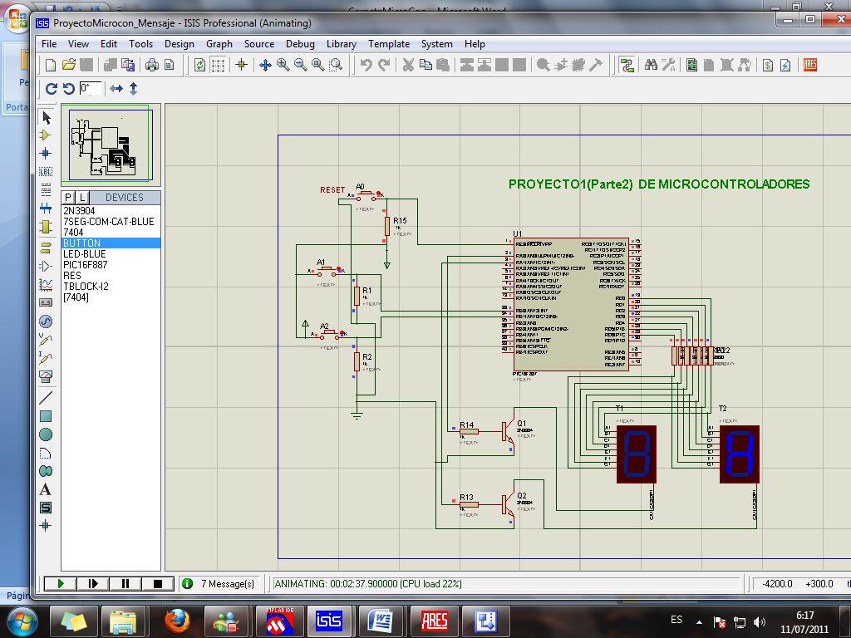
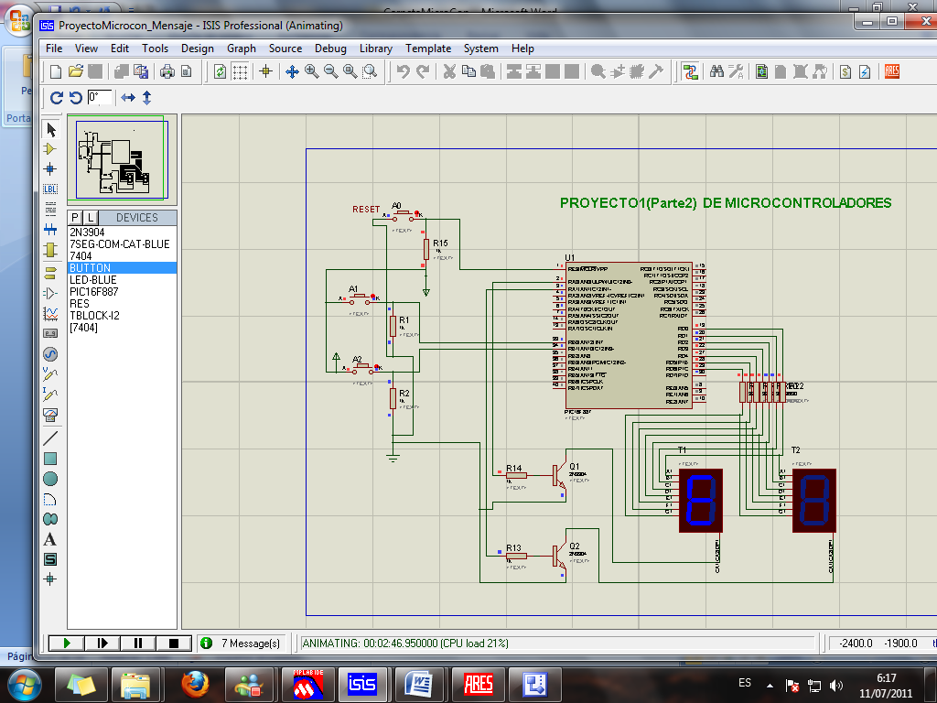

8.- Conclusiones

- El manejo de varias tareas mediante el uso de microcontroladores no se realiza de forma simultánea sino de hecho una por una, atendiendo alternadamente a todas, pero gracias a las altas velocidades de los osciladores se pueden resolver grandes cantidades de código en unos pocos milisegundos.
- El uso de tablas resulto de gran ayuda a la hora de resolver el problema de la rotación de los LED’s ya sea de izquierda a derecha o vice-versa, puesto que al principio considere usar las instrucciones RRF y RLF pero debido a la forma de mi algoritmo no me permitía su uso sin primero alterar la bandera de acarreo C de STATUS.
- Es posible la creación de programas multitarea mediante la un buen manejo de los diversos recursos del microcontrolador, tales como el uso de las tablas, subrutinas, manejo de los bit’s del registro de STATUS en el primer y segundo proyecto; como también mediante el uso de interrupciones temporizadores visto durante las prácticas y las clases. El límite es nuestra imaginación y ganas de hacerlo.
- Para hacer una verificación de si un número es mayor o menor que otro en un microcontrolador como el 16f887 el uso de la operación resta es de mucha utilidad porque, como usa el complemento a 2, convierte la resta en una suma y, cuando se le resta a un numero una cantidad más grande que él; el ultimo bit del registro donde realizamos la operación siempre queda lleno con un numero ‘1’ ; luego podremos preguntar por el mediante instrucciones como btfsc o btfss.
- Gracias a la multiplexacion podemos “economizar” salidas aprovechando así de una mejor manera las salidas del microcontrolador la técnica aprovecha la limitación en frecuencia que tiene la vista la cual esta acotada a unos 30Hz. En mi caso, en el proyecto 2, no fue mi intención hacer que parezca imperceptible el parpadeo de los display’s sino mas bien dar la sensación de que la palabra está moviéndose letra por letra en los dos display’s

9.- Recomendaciones

- El entormo MPLAB es muy poderoso conociendo bien el uso de sus recursos para desarrollar; en lo personal me fue muy útil en la implementación del primer y segundo proyecto.

- En caso de presentar errores en la construcción de proyectos en MPLAB, recomendamos verificar en la ventana de informe de compilación, y hacer clic en el número del error. Me fue de mucha ayuda a la hora del depurado de mis proyectos.
- Usar siempre el “include” del PIC a programar, de este modo se facilita la programación pero recuerde que la correcta escritura del nombre de cada registro de microcontrolador (los nombres de estos son sensibles a las mayúsculas).
- Se recomienda verificar en el datasheet cualquier duda sobre una instrucción, o registro, puesto que, es el documento provisto por el fabricante y dicta las reglas como se ha de realizar su trabajo de programación.

